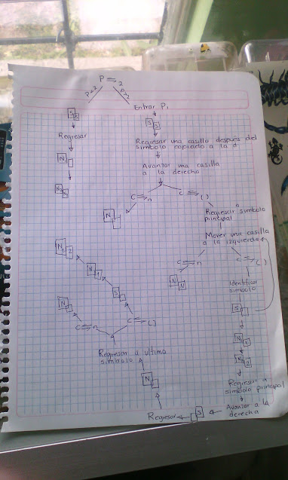

¿Qué hicieron?

A partir del ejemplo mostrado ideamos este algoritmo en el cual se pueden identificar los paréntesis, signos en las operaciones y números para que se siga el orden establecido y posteriormente se obtenga la notación polaca.

Primero el visor entra al paréntesis principal e identifica el símbolo que esta solo dentro de ese paréntesis, lo escribe. Posteriormente busca si solo es ese el par de paréntesis y si es el caso copia el primer número de la operación y después el segundo

Si no es el único par de paréntesis entonces se tendrá que tomar el otro camino, el cual funciona para solo algunos casos porque se nos presentaron algunas limitaciones en el primer copiado del número uno y el número dos, ya que lo intentamos con un caso que contenía muchos paréntesis y muchas operaciones y se nos complicó un poco, pero en casos más simples si funciono el algoritmo

¿Cómo se puede resolver?

Podría ser que se tenga también un patrón establecido para escribir la notación infija para que no se presenten ese tipo de problemas

¿Qué avanzaron del problema?

El algoritmo si funcionaba para casos más simples como “(3+2)” o ”((3\*2)+(2\*4))” pero en casos muy largos no funciono en la segunda condicional ya que pedíamos que se copiara número 1 y número 2, pero no siempre había un número sino que también había paréntesis y no quisimos poner otra condicional porque no se cumplían los casos más simples

¿Qué caracterizaciones hicieron?

Utilizamos condicionales para ver que tipo de dato estaba en la casilla, como paréntesis, números o simbolos